I

KUPNISMLOUVA
podle ustanovení§ 2079 a násl. zákona č. 89/2012Sb., občanského zákoníku, ve znění pozdějších předpisťi,

Název zakázky: ,..Q_odávka a montáž 3 ks věže se skluzavkou_l m" Smlouva číslo: N_1_19/2026/303
Objednávka číslo: 180/2026/529 SMLUVNÍ STRANY:

Kupující: se sídlem: IČO:
DIČ:
Lázeňské lesy a parky Karlovy Vary, příspěvková organizace
Sovova stezka 504/4, Karlovy Vary, PSČ 360 01 00074811
CZ00074811

zapsaný v Obchodním rejstříku vedeném Krajským soudem v Plzni, spisová značka Pr 680 bankovní spojení: ČSOB, akciová společnost, pobočka Karlovy Vary
č. účtu: 173885759/0300
zastoupený: Ing. Bc. Stanislavem Dvořákem, Ph.D., ředitelem

(dále jen jako „objednatel") na straně jedné dále jen „kupující''
a

Prodávající: Se sídlem: IČO:
DIČ:

zastoupený: Bankovní spojení: Číslo účtu:
SPORTIS K. VARY s.r.o.
FUgnerova 169/3, 360 01 Karlovy Vary
29104106 CZ29104106
zapsaný v Obchodním rejstříku vedeném Krajským soudem v Plzni, spisová značka C 24958/KSPL
Filip Eberl, jednatel společnosti Raiffeisen Bank 1032736797/5500

dále jen „prodávající''

1 . e_ředmět k0ug_ě

- Prodávající se zavazuje odevzdat za podmínek v této smlouvě sjednaných kupujícímu předmět koupě specifikovaný v Příloze č. 1 této smlouvy a převést na něj vlastnické právo písemným protokolárním předáním zboží.

- Kupující se zavazuje předmět koupě převzít a zaplatit za něj sjednanou kupní cenu zpélsobem a v termínech stanovených touto smlouvou a poskytnout prodávajícímu dohodnutou součinnost.

- Prodávající se zavazuje dodat kupujícímu zboží specifikované v této smlouvě, a to dle předložené nabídky.

- Předmětem koupě dle této smlouvy je dodávka a montáž 3 ks věže se skluzavkou 1 m na dětská hřiště ve správě kupujícího v souladu se specifikací, která je přílohou č. 1 této smlouvy.

- Neurč uje-li smlouva jakost a provedení zboží, je prodávající povinen dodat zboží v takové kvalitě a provedení,
  - které odpovídá vlastnostem, které kupující očekával s ohledem na povahu zboží
  - jež se hodí k účelu, ke kterému se zboží obvykle používá
  - jež vyhovuje požadavk5m smlouvy, odpovídá nabídce prodávajícího a právním předpisLJm či normám.

- Kupující požaduje, aby zboží splňovalo kvalitativní požadavky dle sjednaných podmínek, této smlouvy a dle nabídky prodávajícího.

- Všechny komponenty zboží budou nové (tj. nikoliv repasované apod.) a budou předány ve funkčním a bezvadném stavu, budou nepoužité, nezastavené, nezap5jčené, nezatížené leasingem nebo jinými právními vadami a nesmí porušovat práva třetích osob k patentu nebo k jiné formě duševního vlastnictví.

- Součástí předmětu plnění dle této smlouvy jsou dále:
  - komponenty, které budou dodány včetně veškerého příslušenství, které je nutné pro jejich provoz v rámci celé sestavy, a dle technických list5/technických popisLJ případně obsažených v nabídce prodávajícího k této zakázce;
  - doprava zboží do místa dodání;
  - montáž a instalace zboží, uvedení do provozu, technická podpora v pr5běhu instalace zboží a
v pr5běhu uvedení do provozu; zprovoznění zařízení a uvedení do plného provozu, odzkoušení a ověření správné funkce, případně jeho seřízení, jakož i provedení jiných úkonLJ a činností (např. revizí, zkoušek, test5) nutných pro to, aby předmět plnění mohl plnit sjednaný a obvyklý účel;
  - veškeré poplatky spojené s dovozem zboží, cla, daně, dovozní a vývozní přirážky, licenční a veškeré další poplatky spojené s dodávkou zboží až do jeho funkčního předání v místě plnění;
  - návody k obsluze všech dodaných zařízení, v českém nebo anglickém jazyce v elektronické podobě, popř. předepsané doklady a certifikáty a dále dodací list;
  - zaškolení personálu kupujícího s obsluhou zboží, je-li to s ohledem na povahu předmětu koupě nezbytné.

- Kupující požaduje, aby zboží splňovalo kvalitativní požadavky dle sjednaných podmínek a byly
k němu přiloženy dokumenty, které budou dostatečně prokazovat jeho p5vod a další parametry dle platných norem, předpisLJ, technických podmínek a jakostních dokumentLJ, např. prohlášení o shodě podle zákona č. 22/1997 Sb., o technických požadavcích na výrobky, v platném znění.

II. Kupní cena a platební podmínky

- Kupní cena zboží dle této smlouvy je stanovena na základě nabídky předložené prodávajícím a činí celkem:

431406 Kč bez DPH
90 595 Kč DPH
522 001 Kč včetně DPH

- Kupní cena je stanovena dohodou smluvních stran jako cena pevná a nejvýše přípustná, která zahrnuje veškeré náklady prodávajícího spojené s plněním předmětu této smlouvy. Kupní cena zahrnuje zboží i všechny jeho součásti uvedené v čl. I. této smlouvy.

- Kupní cena bude uhrazena na základě skutečně dodaného zboží a na základě daňového dokladu vystaveného prodávajícím po řádném dodání zboží se splatností 14 kalendářních dní. Přílohou faktury musí být předávací protokol podepsaný oprávněnou osobou kupujícího.

- Prodávající je povinen zajistit řádné a včasné plnění finančních závazk5 svým poddodavatelllm. Prodávající se zavazuje přenést totožnou povinnost do dalších úrovní dodavatelského řetězce a zavázat své poddodavatele k plnění a šíření této povinnosti též do nižších úrovní dodavatelského řetězce.

- Faktura bude obsahovat číslo objednávky 180/2026/529

Ul. Doba a místo alnění

- Prodávající se zavazuje dodat a instalovat kupujícímu zboží nejpozději do 30.06.2026.

- Místem dodání a instalace jsou dětská hřiště Čankov, Karlovy Vary
Modenská - Doubí, Karlovy Vary Slash - Bohatice, Karlovy Vary.

- Doba trvání smlouvy: tato smlouva se uzavírá na dobu určitou, od 05.05.2026 do 31.07.2026

  - Dodací podmínky a technická podpora

1. Zboží je pokládáno za dodané jeho odevzdáním kupujícímu, potažmo jeho instalací a uvedením do provozu, je-li toto s ohledem na povahu zboží nutné, a po podpisu předávacího protokolu.

  - Smluvní _Záry_ka

- Prodávající poskytuje na zboží smluvní záruku za jakost v délce 24 měsíc5. Tato záruka se vztahuje na plnou funkčnost, kvalitu a kompletnost zboží.

- Záruční doba počíná běžet dnem protokolárního předání a převzetí zboží. Záruka se vztahuje na vady zboží, které se projeví u zboží během záruční doby s výjimkou vad, u nichž prodávající
prokáže, že jejich vznik zavinil kupující. Záruční doba neběží po dobu, po kterou kupující nemaže užívat zboží pro jeho vady, za které odpovídá prodávající.

- Prodávající se zavazuje, že zboží bude mít po dobu trvání záruční doby vlastnosti stanovené příslušnou dokumentací včetně jejich změn a doplňk5, technickými normami, které se na jeho provedení vztahují, jinak vlastnosti a jakost odpovídající účelu smlouvy a přiměřenou zvláštnostem zboží, použité technologii a materiálu. Není-li stanoveno jinak, je prodávající odpovědný za vady plnění podle ustanovení občanského zákoníku.
- Prodávající je povinen v záruční době adekvátně reagovat na nahlášenou vadu ve lh5tě nejpozději do 3 pracovních dní od nahlášení vady, a to dle potřeby buď telefonicky, e-mailem nebo osobní návštěvou technika prodávajícího. Lh5ta pro odstranění vady nesmí být delší než 30 kalendářních dní. Tato lh5ta počíná plynout ode dne doručení písemné reklamace vady. V případě dodávky specifického náhradního dílu bude domluvena přiměřená lh5ta pro odstranění závady.

- Práva a povinnosti z poskytnuté záruky nezanikají, ohledně kupujícímu předaného zboží, ani pro případ odstoupení jedné ze stran od smlouvy.

- Nároky z odpovědnosti za vady se nedotýkají nárok5 na náhradu škody nebo na smluvní pokutu.

  - Nabytí vlastnického práva, poskytnutí H�ence

1. Kupující nabývá vlastnické právo k dodanému zboží jeho převzetím.

  - Smluvní pokuty

- V případě, že bude prodávající v prodlení s řádným dodáním zboží je povinen zaplatit kupujícímu smluvní pokutu ve výši 0,05 % z kupní ceny včetně DPH, a to za každý, byť i jen započatý den prodlení. Smluvní pokutu muže kupující prodávajícímu odečíst z fakturované částky.

- V případě, že prodávající nedodrží lhutu pro odstranění závad stanovenou v této smlouvě, je povinen zaplatit kupujícímu smluvní pokutu ve výši 0,5 % z ceny plnění, a to za každý, byť i jen započatý den prodlení. Neodstraní-li prodávající vady v přiměřené době, určené kupujícím, je kupující oprávněn odstranit vady na náklady prodávajícího.

- V případě, že kupující bude v prodlení s úhradou kupní ceny za zboží je povinen zaplatit prodávajícímu úroky z prodlení ve výši 0,05 % z dlužné částky včetně DPH, a to za každý, byť i jen započatý den prodlení.

- Zaplacením smluvní pokuty není dotčeno právo na náhradu škody, která vznikla smluvní straně požadující smluvní pokutu v příčinné souvislosti s porušením smlouvy, se kterým je splněna povinnost platit smluvní pokuty. Nárok kupujícího na náhradu škody, jakož i náhradu škody jsou smluvní strany oprávněny vymáhat kdykoli, a to bez ohledu na případné odstoupení kterékoli
ze smluvních stran od smlouvy.

  - Závěrečná ustanovení

- Smlouvu lze měnit pouze písemnými dodatky, podepsanými oprávněnými zástupci obou smluvních stran.

- Tato smlouva je vyhotovena buď v listinné podobě ve 2 vyhotoveních, z nichž každá smluvní strana obdrží po 1 vyhotovení anebo v 1 vyhotovení v elektronické podobě.

- Tato smlouva nabývá platnosti dnem podpisu oběma smluvními stranami a účinnosti zveřejněním v registru smluv, pakliže je kupující povinen zveřejňovat smlouvy v registru. Smluvní strany berou na vědomí povinnosti, vyplývající ze zákona č. 340/2015 Sb., o zvláštních podmínkách účinnosti některých smluv, uveřejňování těchto smluv a o registru smluv (zákon o registru smluv).

- Nedílnou součástí této smlouvy jsou následující přílohy: Příloha č. 1: Specifikace věže se skluzavkou 1 m

Kupující: ,_
V Karlových Varech dne .fr:.?..:l!J�

�s- K. VARY s.r.o

Nabídka č. 038/2026

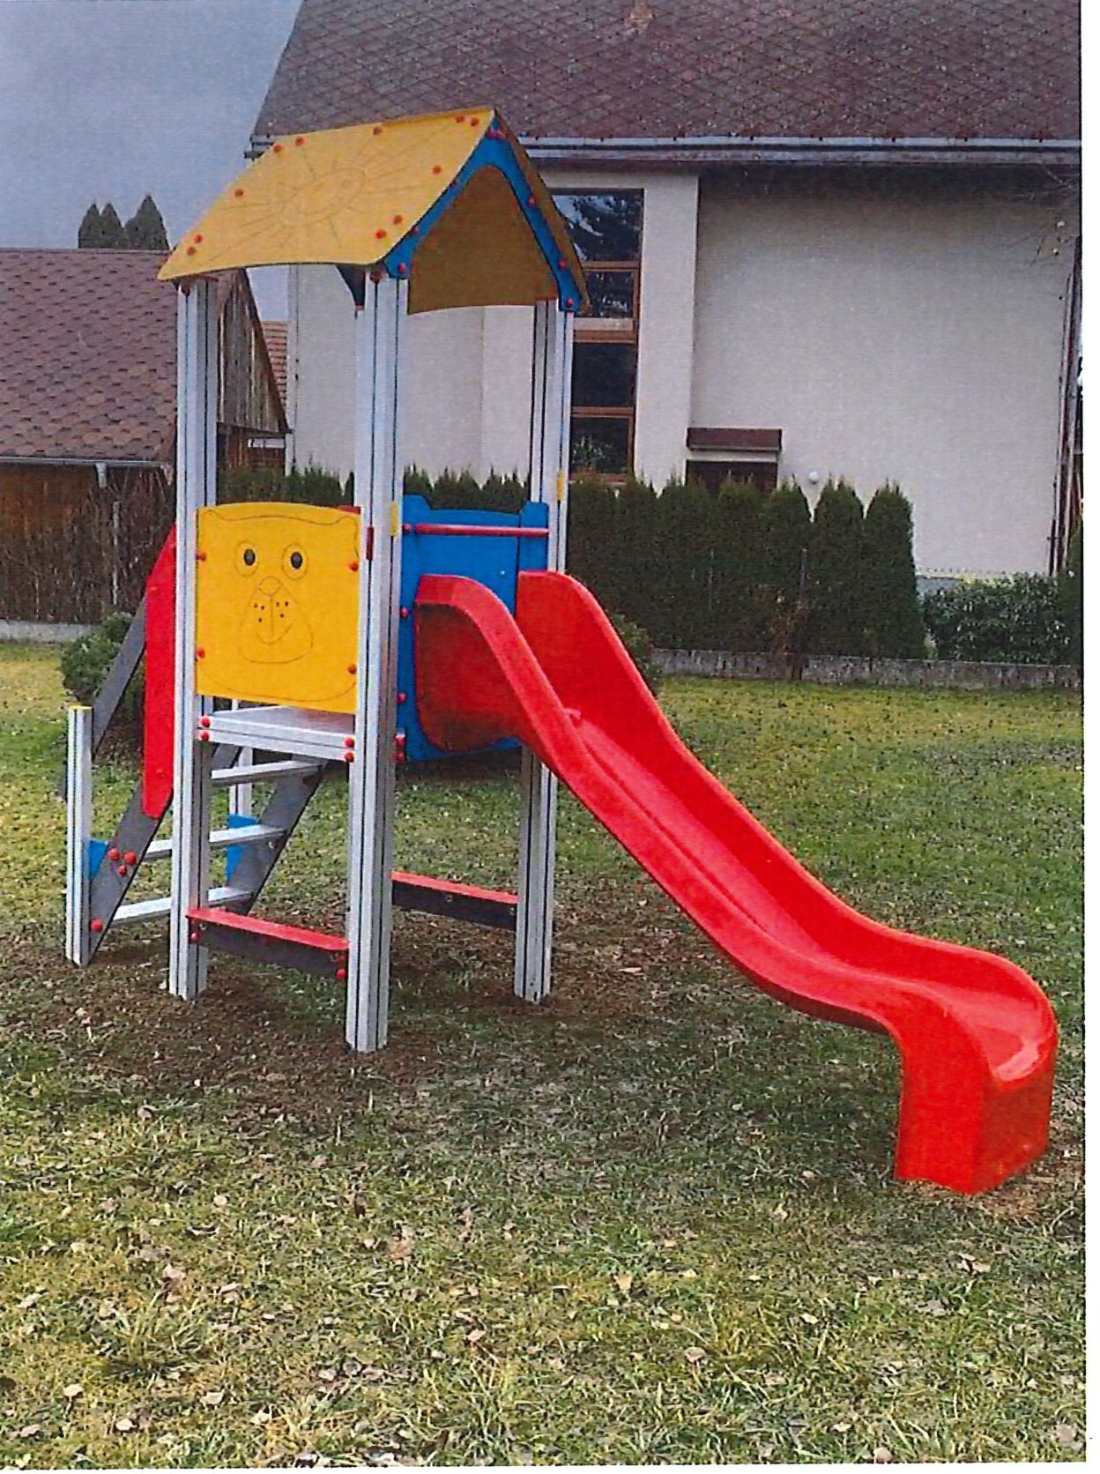

NÁZEV |  | Celkem s DPH
Věž se skluzem Vl_A0_SBP hliník lmetr | lks | 165000,-
Montáž | lks | 9 000,-
CELKEM |  | 174 000,-

Email: sportis.revize@seznam.cz www.Sl!,Ortis-revize.cz SPORTIS K.Vary s.r.o 360 01 Karlovy Vary Fugnerova 3 tel. 775930590 tel. 774188601

Termín dodání: do 30.6.2026

Záruční podmínky
- minimální životnost a funkčnost v případě pravidelné potřebné údržby 1O let
- polyethylenové komponenty, dřevěné konstrnkce, nerezový spojovací materiál 5 let
- ocelové konstrnkce v pohledovém zinku 5 let
- překližky, dřevěné komponenty, litina a laminát 2 rok
- ložiska kolotoče a jiný spotřební materiál 1 rok

